МОУ «Кульбакинская средняя общеобразовательная школа»

Практико – ориентированный

коллективный проект

«СТАРИННЫЙ ЗАМОК»

2009 учебный год

Цели:
- познакомить учащихся с принципом создания коллективного замка, вовлечь каждого участника в активный познавательный, творческий процесс;
- дать возможность учащимся почувствовать себя членами большого коллектива, организации, предприятия, совместно работающими над решением одной задачи;
- учить производить презентацию своего творческого труда, отстаивать свои взгляды на выбор методов, средств и материалов, необходимых для осуществления своих творческих замыслов;
- воспитывать у детей интерес к художественной литературе, живописи, к творческому взаимодействию при совместной работе.

Задачи:
- развивать творческие способности, эстетический вкус;
- формировать навыки исследовательской деятельности, устанавливать связь между 3-х мерными изображениями замка и его планом, умение самостоятельной работы с различными материалами, приобщать к полезному труду.

Возраст:
10-11 лет (4класс)

Время работы над проектом:
3 недели.

Режим работы:
использование учебных часов уроков труда.

Материально-техническое и учебно-методическое оснащение:
художественная литература, цветные карандаши, ватман, клей, цветная бумага, ножницы, вата, дырокол, циркуль, рисунки с изображением замков.

Дополнительно привлекаемые участники (специалисты):
преподаватель ИЗО (консультация).

Осуществление учебного проекта.
Работа построена по типу творческой мастерской, где каждый имеет свое рабочее место, необходимые инструменты и может получить консультацию учителя.

Этапы работы над проектом.

I этап
Подготовка. Проектирование.
1. Проведение вводной беседы с учащимися с целью формирования первичного представления об изученном объекте.
2. Формирование интереса к заданной теме. Изучение изображения, иллюстраций настоящих замков, нахождение информации об их устройстве, назначении, особенностях, материалах.
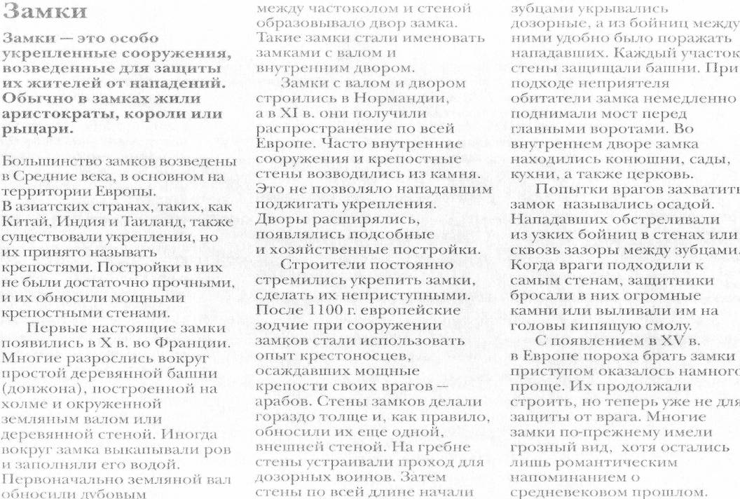
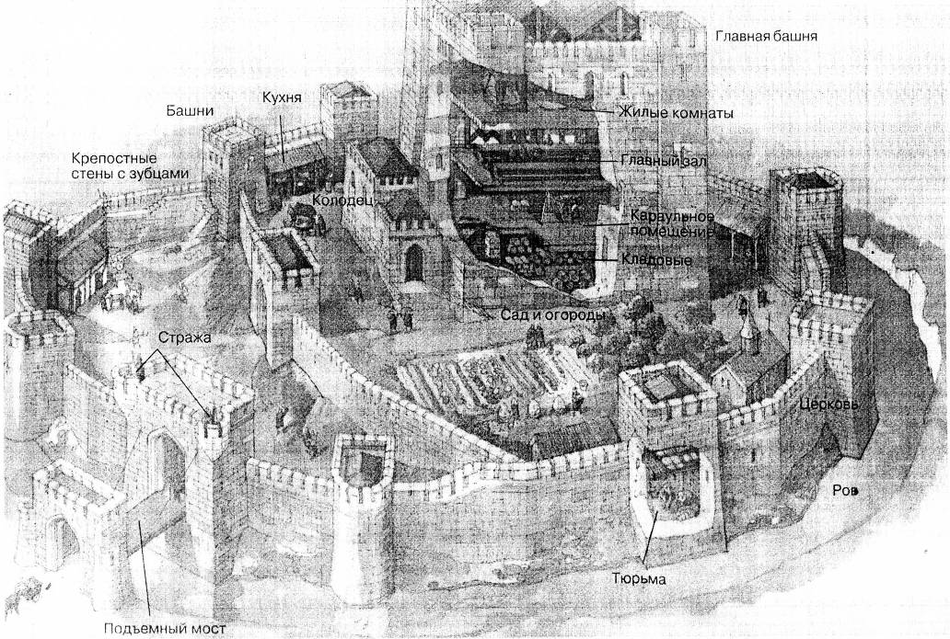

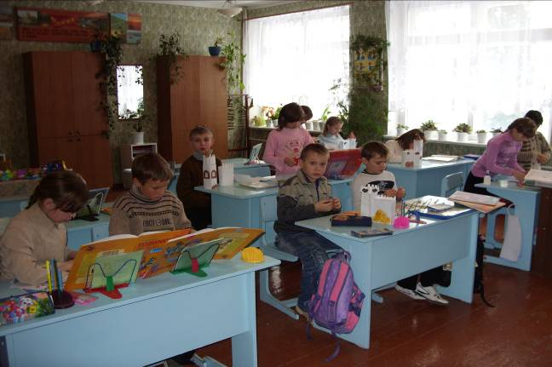

В средние века замок был твердыней феодала, где он в безопасности проживал со своей семьей и приближенными. Но в XV веке появились тяжелые артиллерийские орудия - пушки, мортиры. От пудовых ядер и начиненных порохом бомб каменные стены и окованные железом ворота защищали плохо. В ХУ-ХУП веках замки постепенно превратились во дворцы знати.

Сказки и замки.
В замках происходит действие многих сказок. Например: «Спящая красавица», «Белоснежка и семь гномов», «Золушка», «Кот в сапогах», «Синяя борода».

Устройство средневекового замка-крепости.
Замки окружали двойными и тройными стенами. Через узкие бойницы в стенах осажденные в замке поражали противника из луков и арбалетов. Замок состоял как бы из 3-х частей. Первая - оборонительные сооружения: стены, башни, ров, подъемный мост через ров, ворота с опускающейся решеткой. Далее - помещения для оружия, казны, запасов, пищи, мастерских, кухонь и т.д. Наконец, палаты для господ и коморки для челяди и воинов. Внутри замка был двор, где спасались от вражеских набегов окрестные жители. Конечно, был колодец, чтобы не страдать от жажды при осаде.
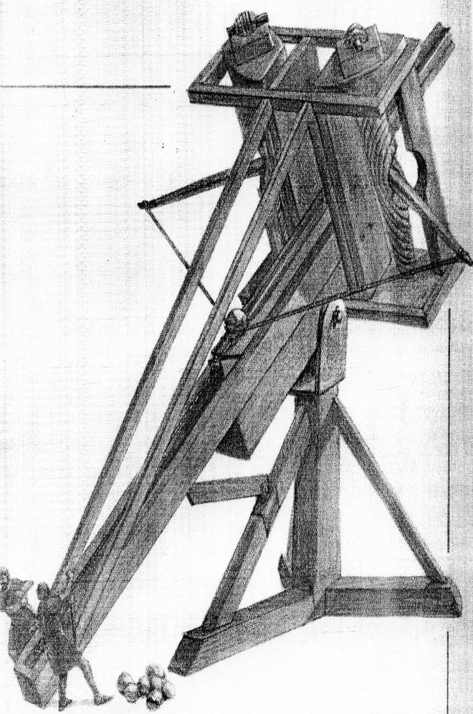
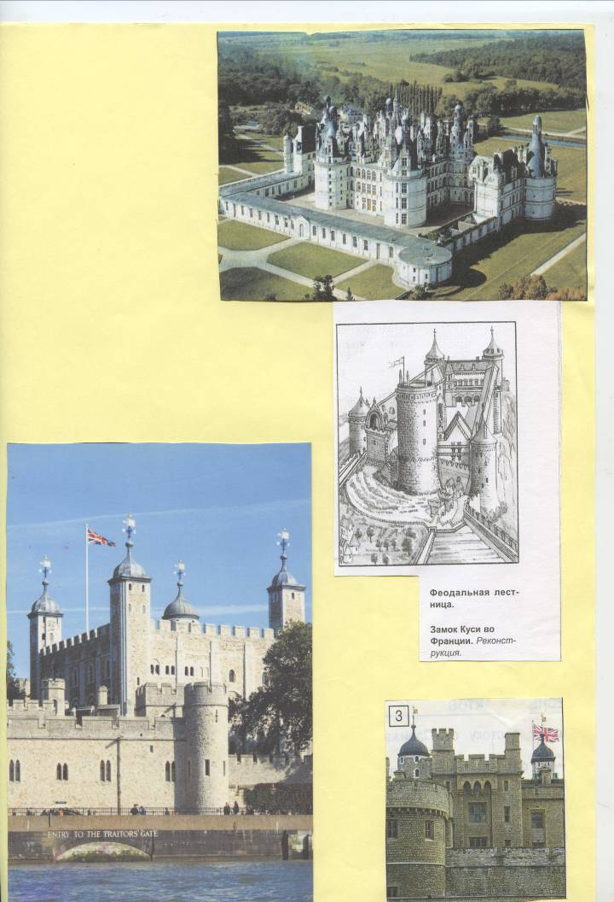
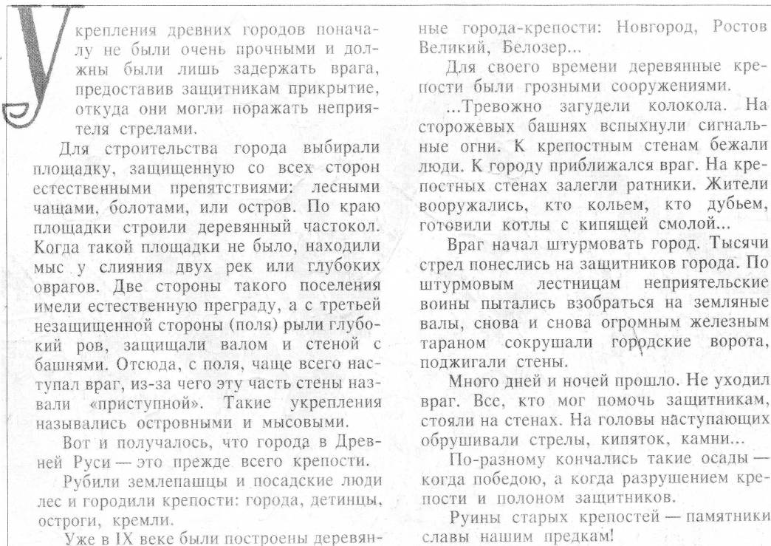

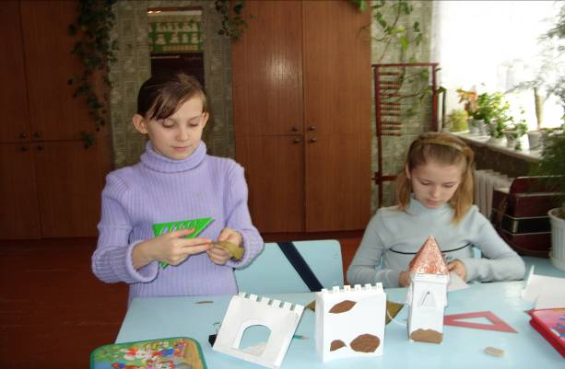

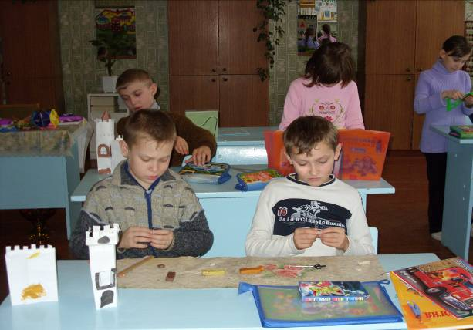
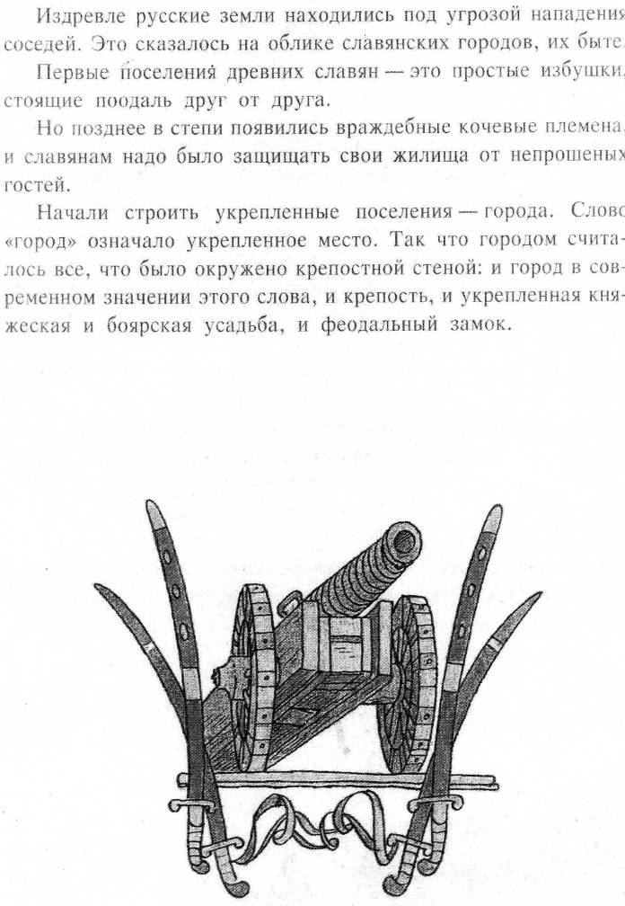
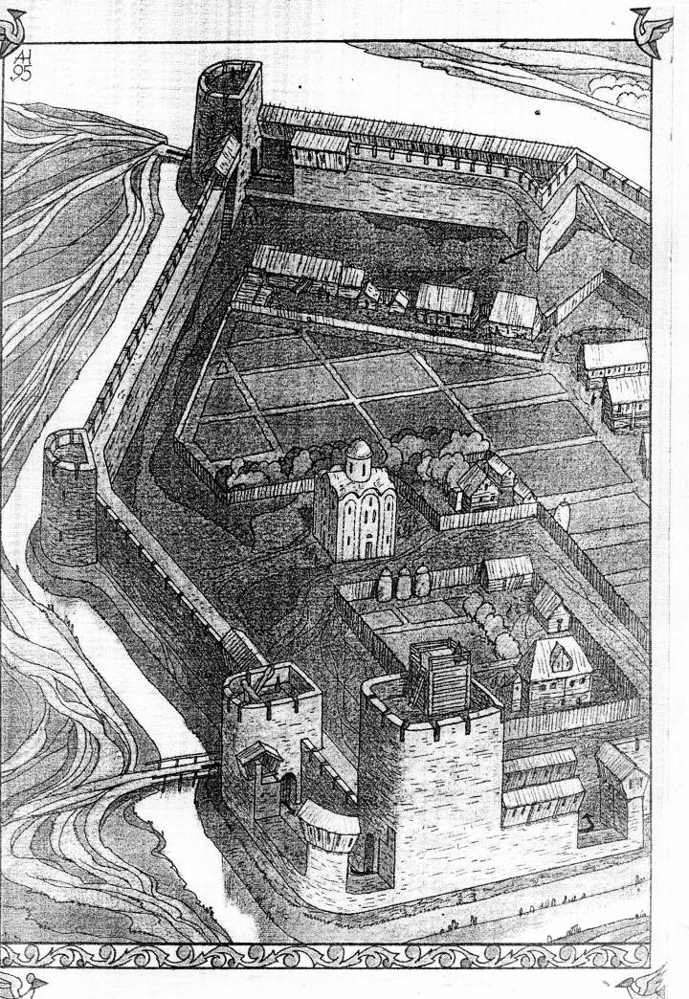
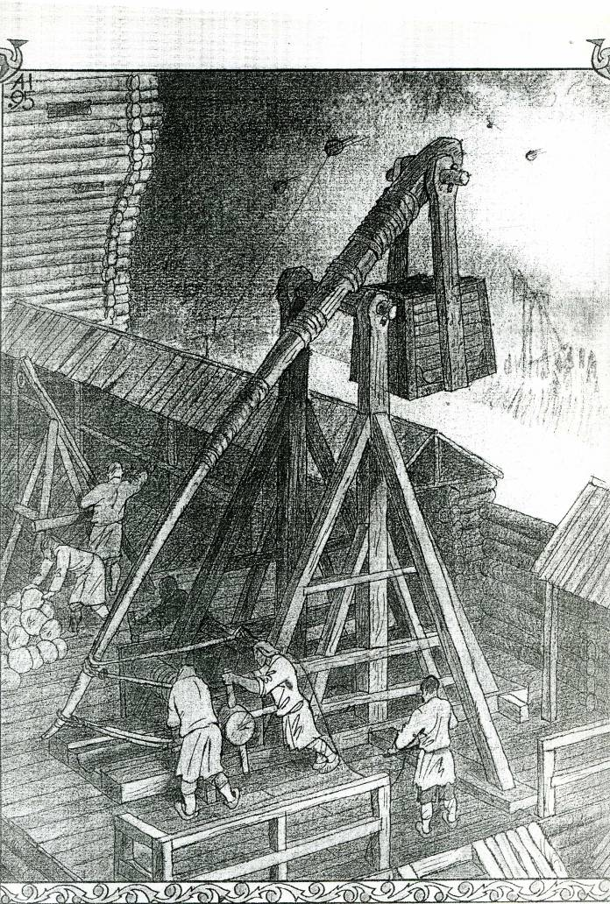

II этап
Актуализация знаний.
Организация проектной работы.
1. Научиться устанавливать связь между 3-мерными изображениями замка и его планом (вид сверху).
2. Нахождение для каждой изображенной части замка ее основное обозначение на плане
3. Определение числа участников (все).
4. Выбор «главного архитектора». (Нечепоренко Анна)
5. Выбор своего элемента.
Поскольку все структурные элементы замка имеют разную степень сложности в исполнении, то учитель помог детям сделать выбор своего элемента. Над элементом работали 2 ученика.

III этап
Подготовка рабочих чертежей.
Каждый учащийся делает чертёж своего элемента. Над башнями, стенами работают п человека.

Методы:
Самостоятельная работа с книгой стр. 38-42, консультация учителя.
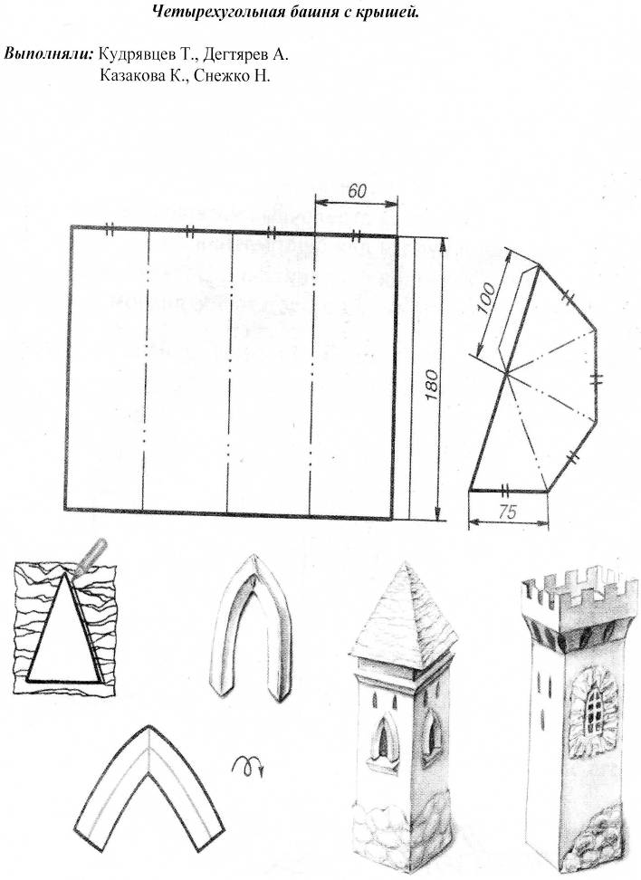
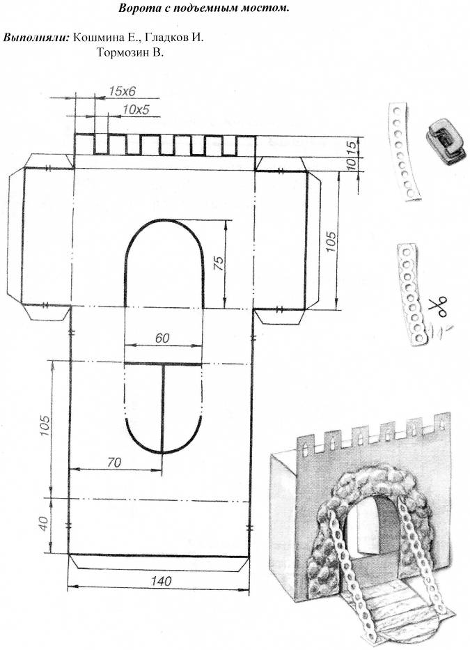

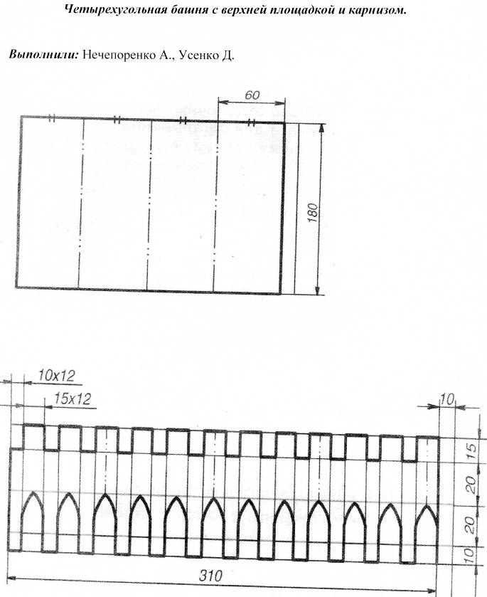

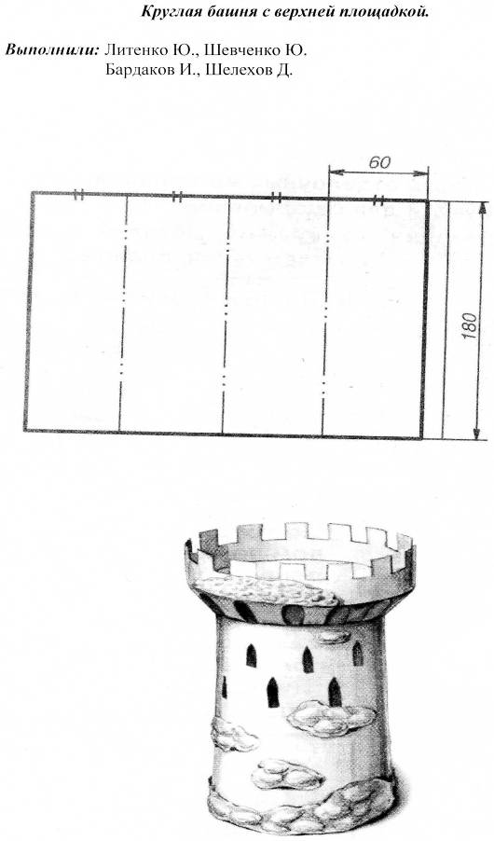

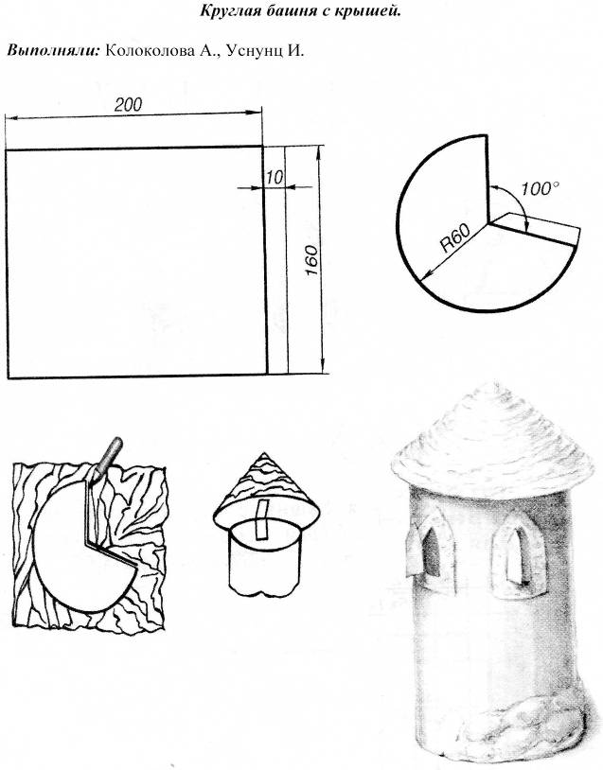

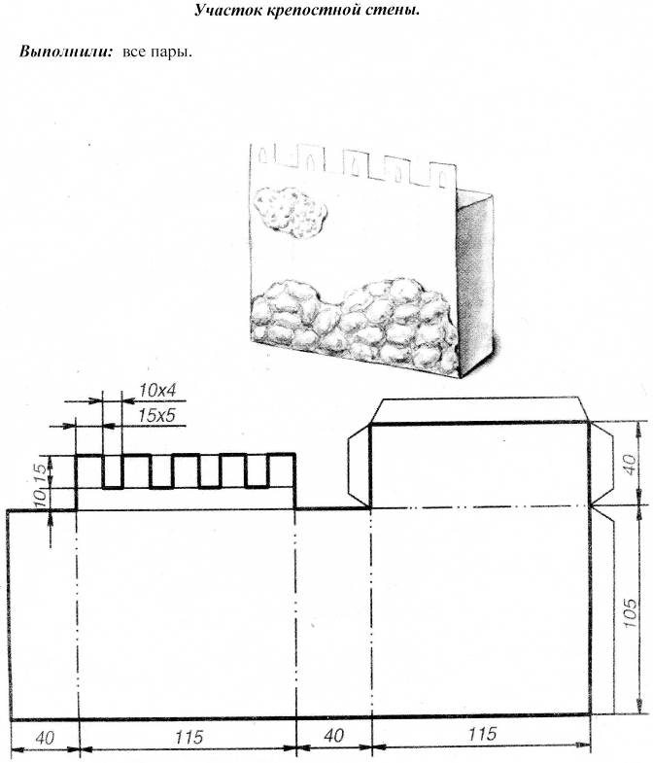

IVэтап
Отделка.
Исследовательская деятельность.
Создание замка - итоговая работа с бумагой. Поэтому для отделки используются самые разные технологические приемы, освоенные ранее (рельефная бумага, криволинейное складывание, прорезание канцелярским ножом и т. д.). Стиль отделки (накладные и прорезные элементы).

V этап
Сборка
На этом этапе склеиваются все детали, выполняется отделка и под контролем архитектора», согласно плану, собирается весь замок.

За работой над проектом.
«Главный архитектор» Нечепоренко А.

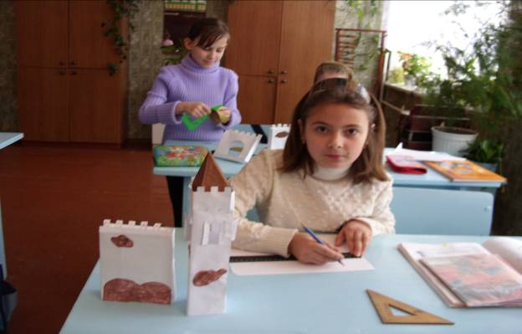

VI этап
Оценка результатов
Участники проекта делятся мнениями, отвечают на вопросы:
- Понравился ли вам созданный замок? Чем?
- Работу каких ребят вы хотели бы особенно оценить?
- Что не удалось в нашем проекте? Какие рекомендации вы хотели бы дать своим
коллегам на будущее?
Учитель оценивает работу учащихся.

VII этап
Презентация
Представление готовой продукции. 4аглядно виден тот факт, что от старательности и аккуратности каждого зависит внешний вид всей работы.

«Старинный замок»
коллективная работа учащихся 4 класса.
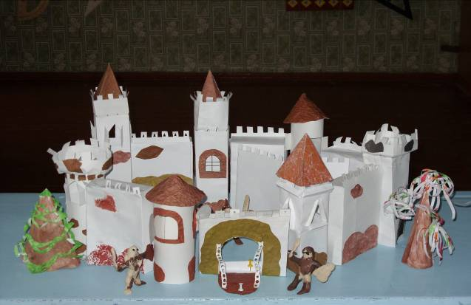

Рецензия
Изучая по истории тему «Средние века: время рыцарей и замков», я заметила, что детям эта тема очень понравилась, они увлеченно рассказывали о старинных замках, рыцарях живущих в них. Поэтому тема проекта выбрана не случайно и тесно связана с изученной темой по истории. Является как бы ее продолжением. Работая над проектом, учащиеся были вовлечены в активный познавательный, творческий процесс. Дети почувствовали себя членами большого коллектива, решающими одну задачу. У учащихся сформировался навык исследовательской деятельности, умение работать с чертежами, планом.

